|  |  |
| --- | --- |
| 唐山市科学技术协会 | 文件 |
| 唐山市教育局 |

唐科协字〔2025〕10号

唐山市科学技术协会 唐山市教育局

关于开展2025年唐山市“科创筑梦：太空种子进校园科普实践活动”的通知

各县（市）区、开发区科协、教育局，市直各学校：

为深入贯彻落实习近平总书记在教育“双减”中做好科学教育加法的重要指示精神，按照《教育部等十八部门关于加强中小学科学教育工作的意见》《中小学科学教育工作指南》要求，鼓励更多的青少年参与青少年科学调查体验活动，营造浓厚的航天科普氛围，迎接2025年中国航天日到来。特举办2025年唐山市“科创筑梦：太空种子进校园科普实践活动”。

1. 活动目标

在全市范围内形成浓厚的航天科普氛围，在以往太空种子进校园活动的经验基础上，鼓励更多的学校师生参与太空种子种植活动，提升全市青少年科技+劳动实践技能，激发青少年对于航天科技和劳动实践的热情。

二、活动时间

整体活动时间：2025年03月—2025年11月

第一阶段：种子发放 2025年03月20日——2025年03月31日

第二阶段：学生种植实践 2025年04月01日——2025年08月31日

第三阶段：学生资料总结 2025年09月01日——2025年09月30日

第四阶段：评比表彰 2025年10月08日——2025年11月30日

三、参与对象

唐山市中小学生，活动不收取费用，自愿参加。

四、活动方式

1.太空种子申领：本次科普活动太空种子申领由各参与学校扫描填写申报表登记地址，太空种子免费发放，邮费由各学校承担到付。



2.太空种子种植实践：发放电子版学生指导手册、学生日记模板、优秀论文案例等资料，学校需要自行打印使用。

3.技术指导：学校种植过程中遇到技术问题，可由航天育种基地技术人员解答。

4.活动拓展：各参与学校可在太空种子种植的基础上开展对比实验、跨学科学习、智能化种植、论文课题申报等拓展活动。

种植记录同时可作为申报青少年科学调查体验活动的作品。

五、评比表彰

在全市范围内评选出100名优秀学生授予“科创筑梦 太空种子科普实践活动优秀个人”称号，并颁发证书与科技套装，学生撰写的心得体会择优在唐山科普在线网站转发。

评选出优秀组织单位进行表彰。

1. 联系方式及上报时间

[以县（市）区、市直学校为单位汇总上报至tsqsnkj@126.com，截止上报时间2025年10月10日。](mailto:以县区为单位汇总上报至tsqsnkj@126.com，截止上报时间2025年10月10日。)

上报材料：1.学生个人上报心得体会（附日志+图片）word版，文件名为学校全称（和公章名称保持一致）+年级+姓名。

2.组织单位上报活动总结盖章（pdf版）。

3.各县（市）区、市直各学校还需上报活动汇总表盖章（pdf版）。

联系电话：0315-2830734

联系人：闫 岩 刘浩鹏

本次活动技术指导由北京空天逐梦青少年科学工作室负责。

联系人：姚飞老师

联系电话：18611558163

邮箱：18611558163@163.com

附件：1、太空种子介绍

2、太空种子进校园科普实践活动汇总表

唐山市科学技术协会 唐山市教育局

2025年3月20日

|  |
| --- |
| 唐山市科学技术协会办公室 　 　 2025年3月20日印发 |

附件1

太空种子介绍

1. 太空种子来源

太空种子是指通过航天器将植物种子送入太空，利用太空环境的特殊条件，如微重力、宇宙射线、高真空等，使种子产生基因变异，然后再将这些变异种子带回地面进行选育，最终培育出具有优良性状的新品种种子。太空种子的研究和应用，对于提高农作物的产量、品质和抗逆性具有重要意义。

1. 太空种子种植的意义

太空种子种植是一项具有高科技含量的学生综合劳动实践活动。通过太空种子种植可以提升学生航天知识和种植科研实践能力，种子在生长过程和种植实践中会出现许许多多问题，针对这些问题学生可以实践研究，寻找解决问题方法，在这一过程中学生对事物探究能力会大大提高，在丰收的时刻还能品尝到自己种植的成果，享受收获的喜悦，加深对劳动教育的体验。

1. 太空种子品种介绍

太空种子科普品种包含五个品种：太空辣椒、太空茄子、太空番茄、太空架豆、太空豇豆。

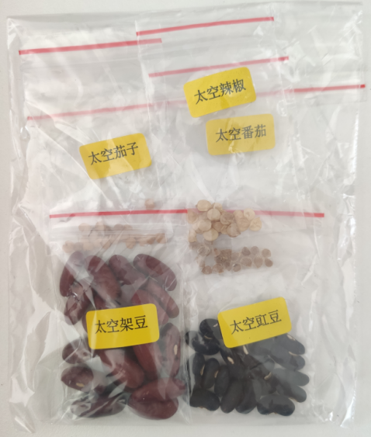

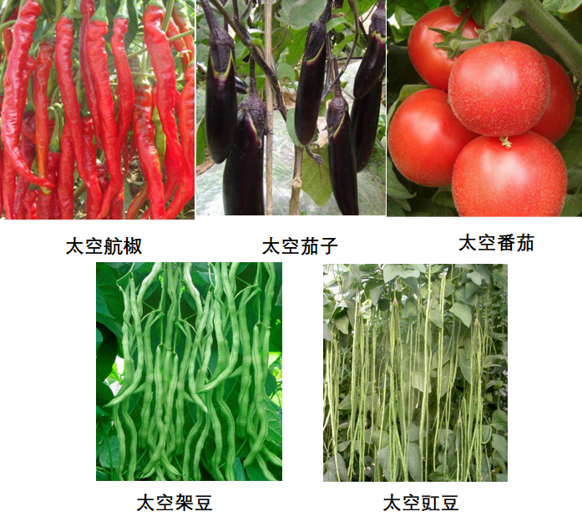

附件2

|  |  |  |  |  |  |
| --- | --- | --- | --- | --- | --- |
| 太空种子进校园科普实践活动汇总表 | | | | | |
| 县（市）区(盖章）： | |  |  |  |  |
| 序号 | 学校 | 年级 | 姓名 | 辅导老师 | 备注 |
|  |  |  |  |  |  |
|  |  |  |  |  |  |
|  |  |  |  |  |  |
|  |  |  |  |  |  |
|  |  |  |  |  |  |
|  |  |  |  |  |  |
|  |  |  |  |  |  |
|  |  |  |  |  |  |
|  |  |  |  |  |  |
|  |  |  |  |  |  |
|  |  |  |  |  |  |
|  |  |  |  |  |  |
|  |  |  |  |  |  |
|  |  |  |  |  |  |
|  |  |  |  |  |  |